Инструкция по переходу на электронный платежный документ черег РПГУ

1 ШАГ. Перейти по ссылке https://uslugi.mosreg.ru/epd

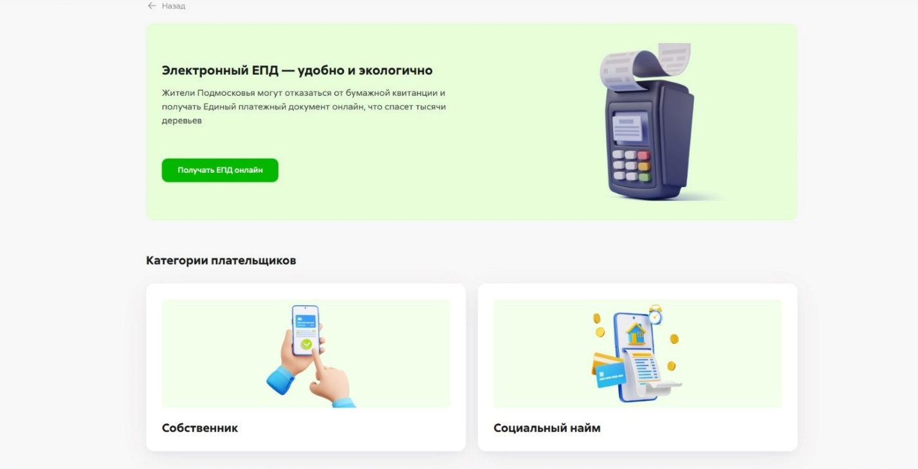

2 ШАГ.

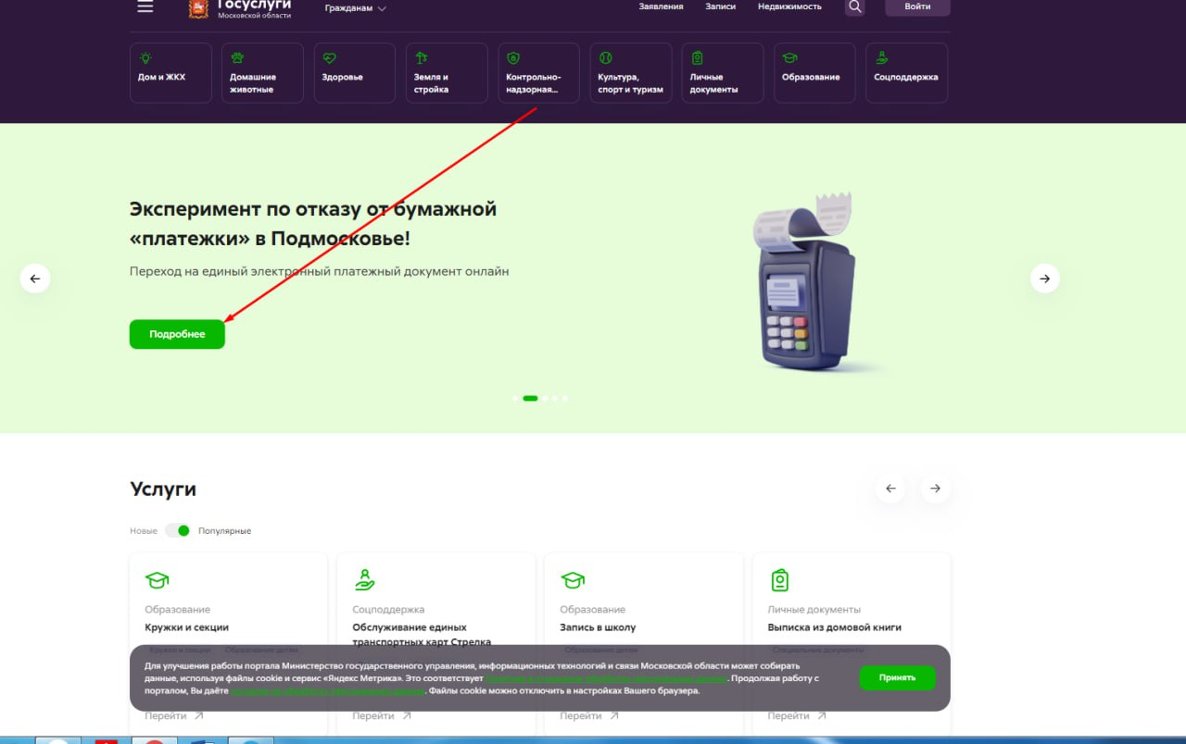

3 ШАГ.

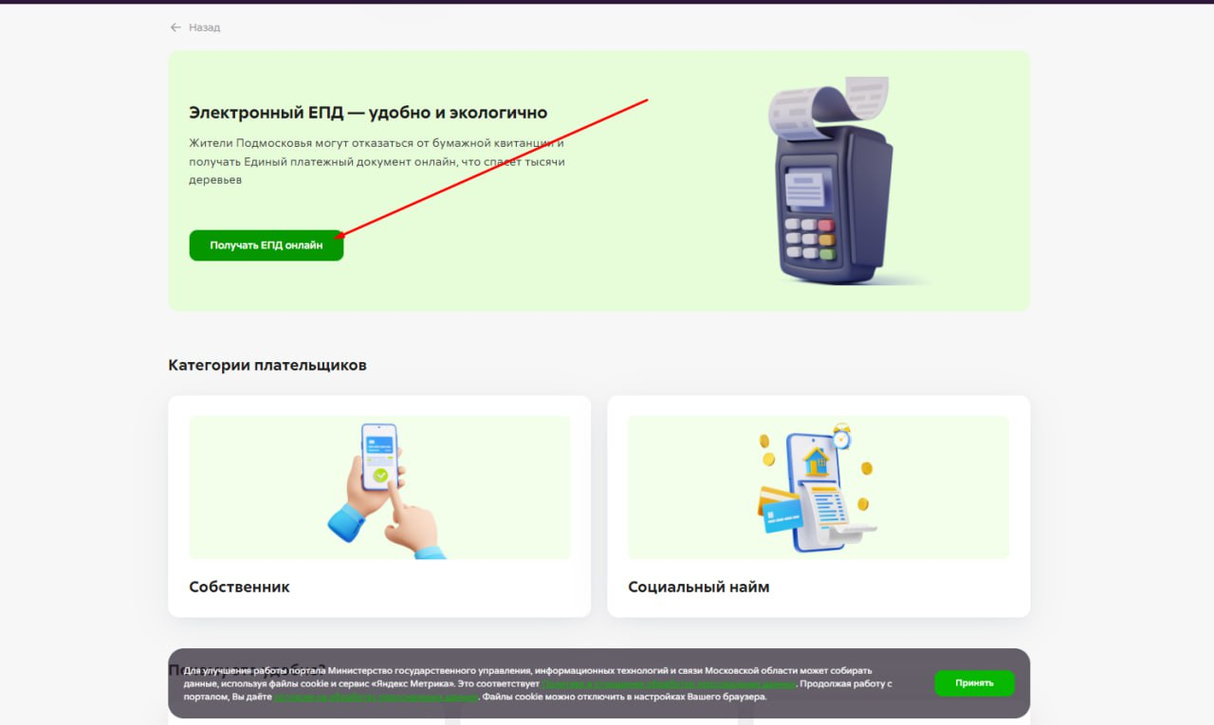

4 ШАГ. здесь появится объект нужно будет поставить галку

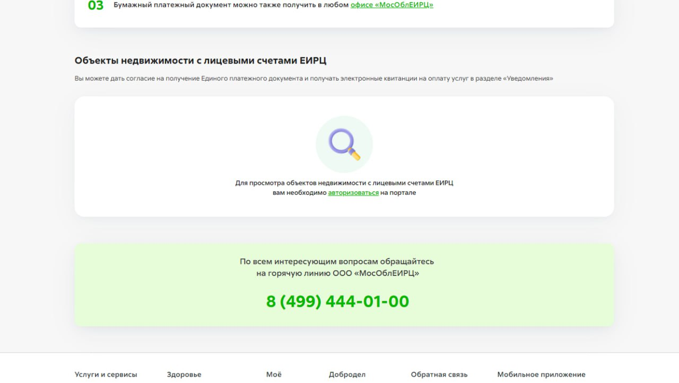

Примечание\* в случае появления данного сообщения возможны следующие ошибки: кабинет в ЕИРЦ оформлен на человека, который не является собственником помещения (при покупке не сообщили в ЕИРЦ о смене собственника, либо изначально оплачивали в ЛК не за свою квартиру).

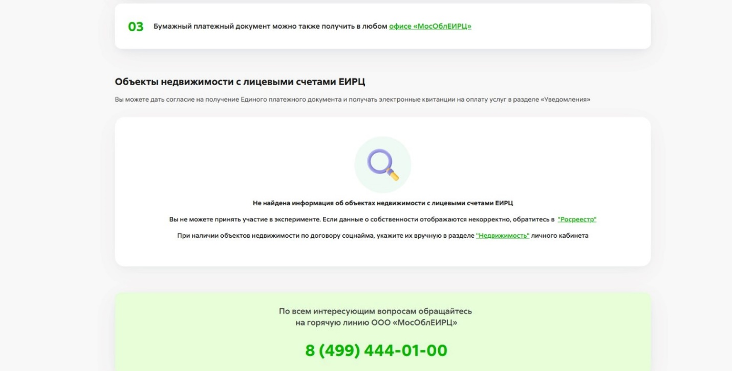

В случае появления данного сообщения при переходе на ЭЕПД, необходимо:

1) В личном кабинете ООО «МособлЕИРЦ» направить обращение о внесении изменений в личном кабинете, приложив выписку ЕГРН об объекте недвижимости.

2) Обратиться в офис ООО «МособлЕИРЦ» для внесения корректных данных о собственнике помещения.